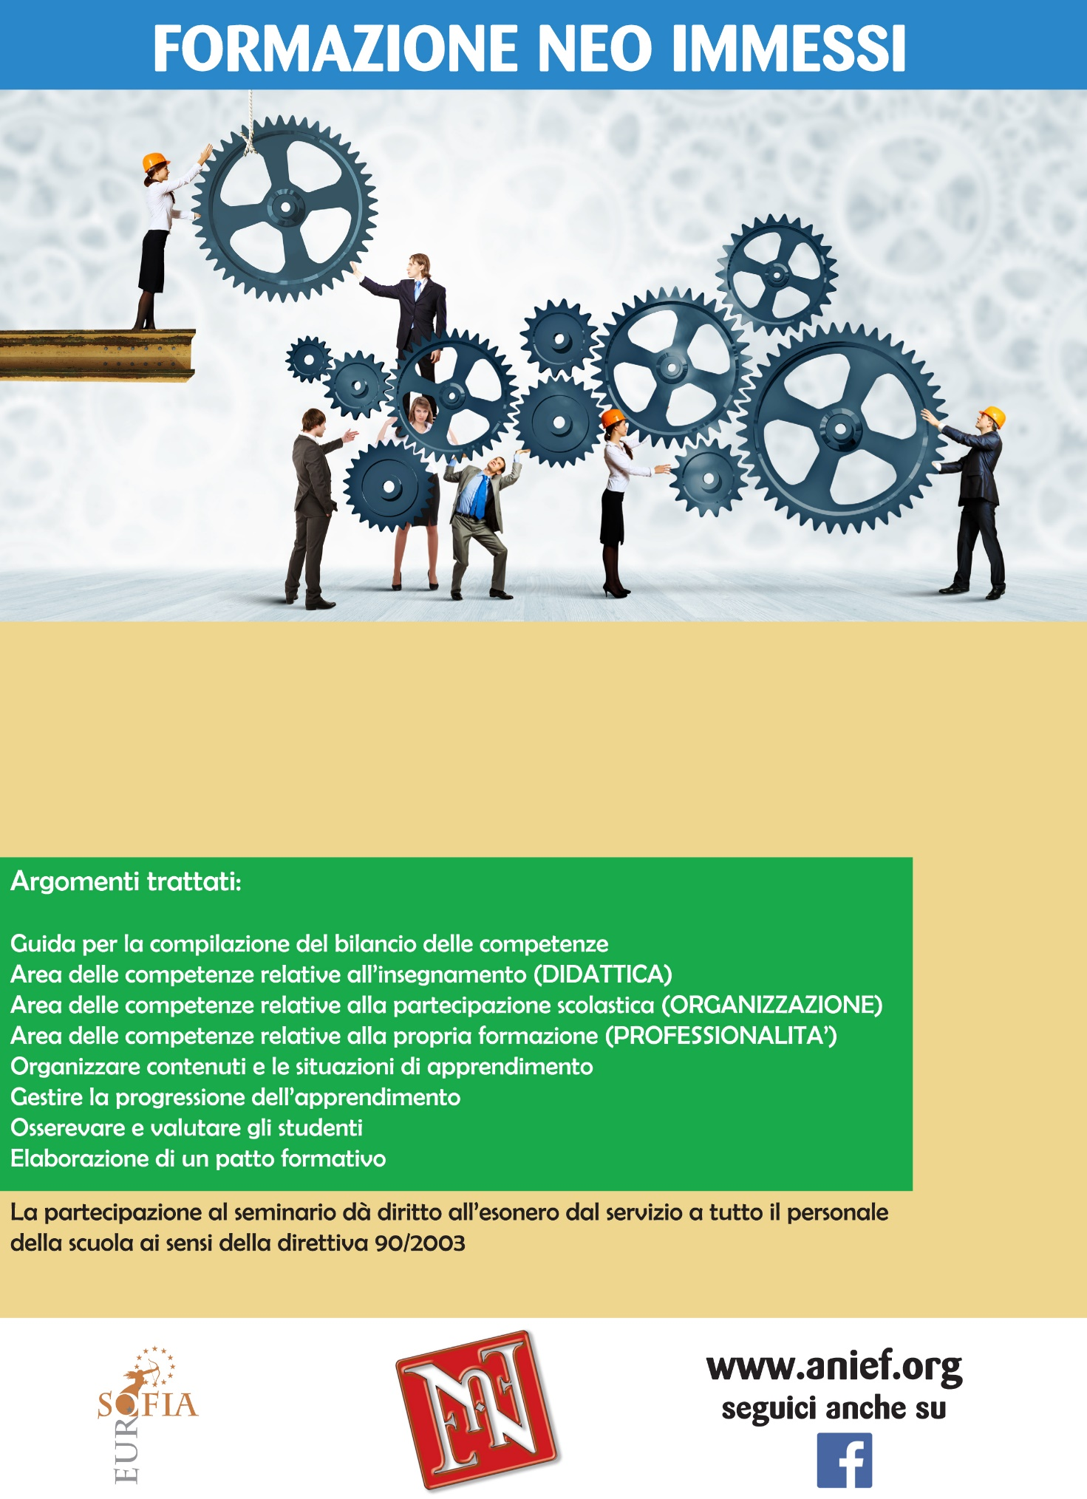

**Data:** 25 Gennaio 2016 **Ore:** 15.00 – 18.00

**Citta:** Pescara – Sede CISAL – Via Muzio Panza, 3

**Relatore:** Sara Angelone – Interverranno: Rodrigo Verticelli, Francesca Marcone

**Temi:** L’anno di prova: tra adempimenti e opportunità (L. 107/2015), Ricostruzione e progressione di

Carriera, CCNL (cenni diritti e doveri)